Bil 452 – Ödev 5 – IP
Fatih Furkan Has
141101024

1-)
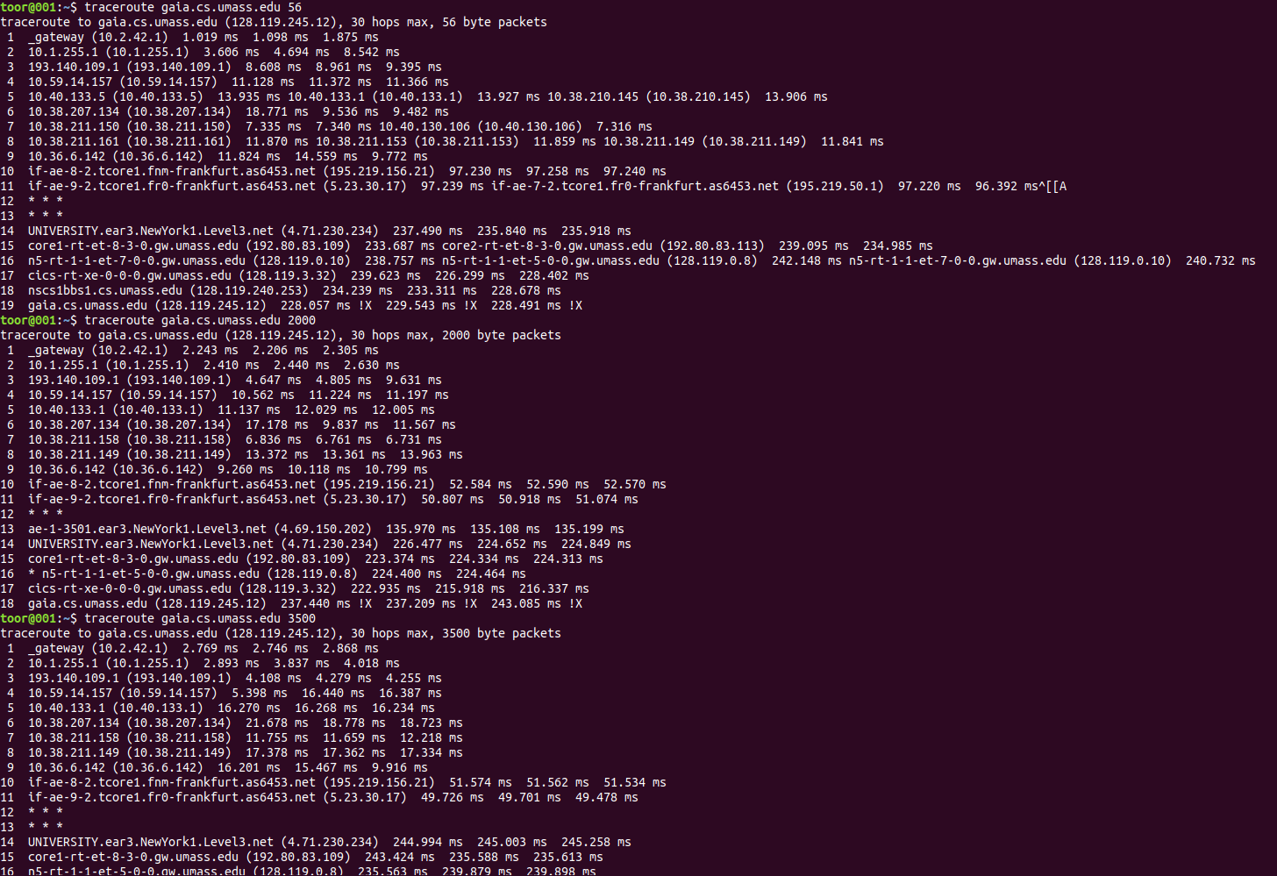
İlk soruda istenildiği gibi:
traceroute gaia.cs.umass.edu 56
traceroute gaia.cs.umass.edu 2000
traceroute gaia.cs.umass.edu 3500
komutlarını çalıştırdım ancak Wireshark üzerinden Echo (request) isteklerini göremedim bu yüzden pdf’de verilen ip-ethernal-trace-1 dosyasını kullanarak inceleme yapmaya devam ediyorum. Echo isteklerini göremediğim Wireshark çıktısını da aşağıya ekliyorum.

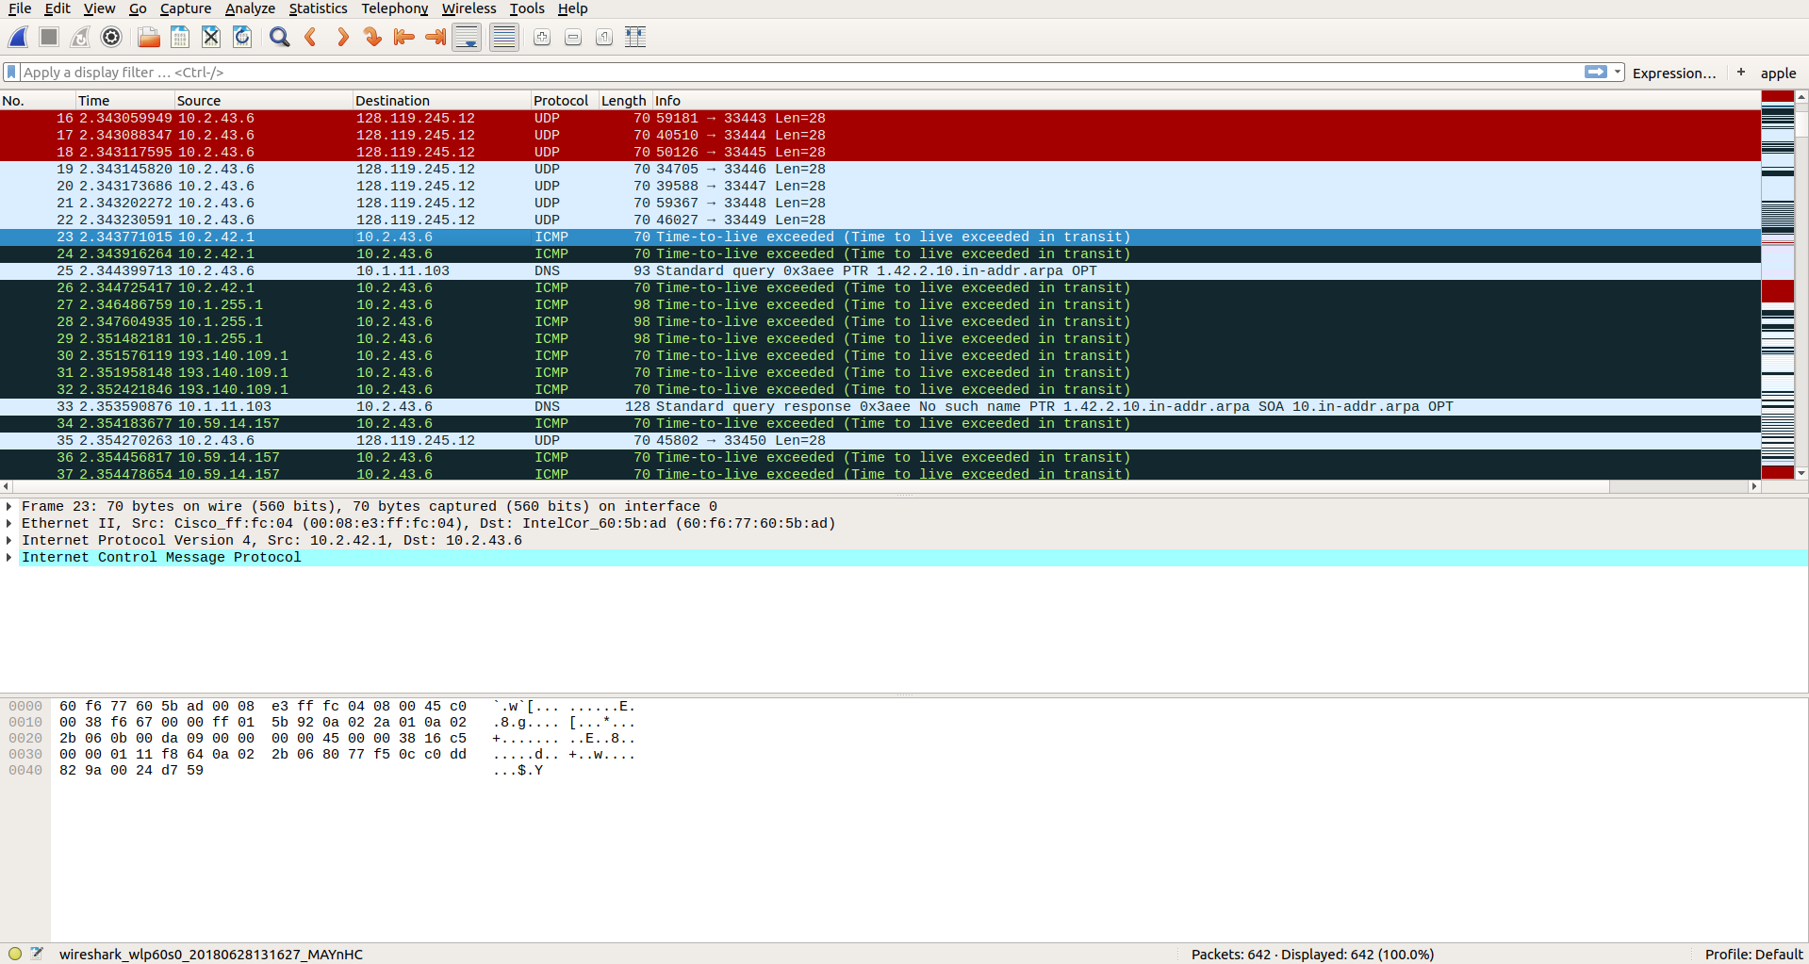
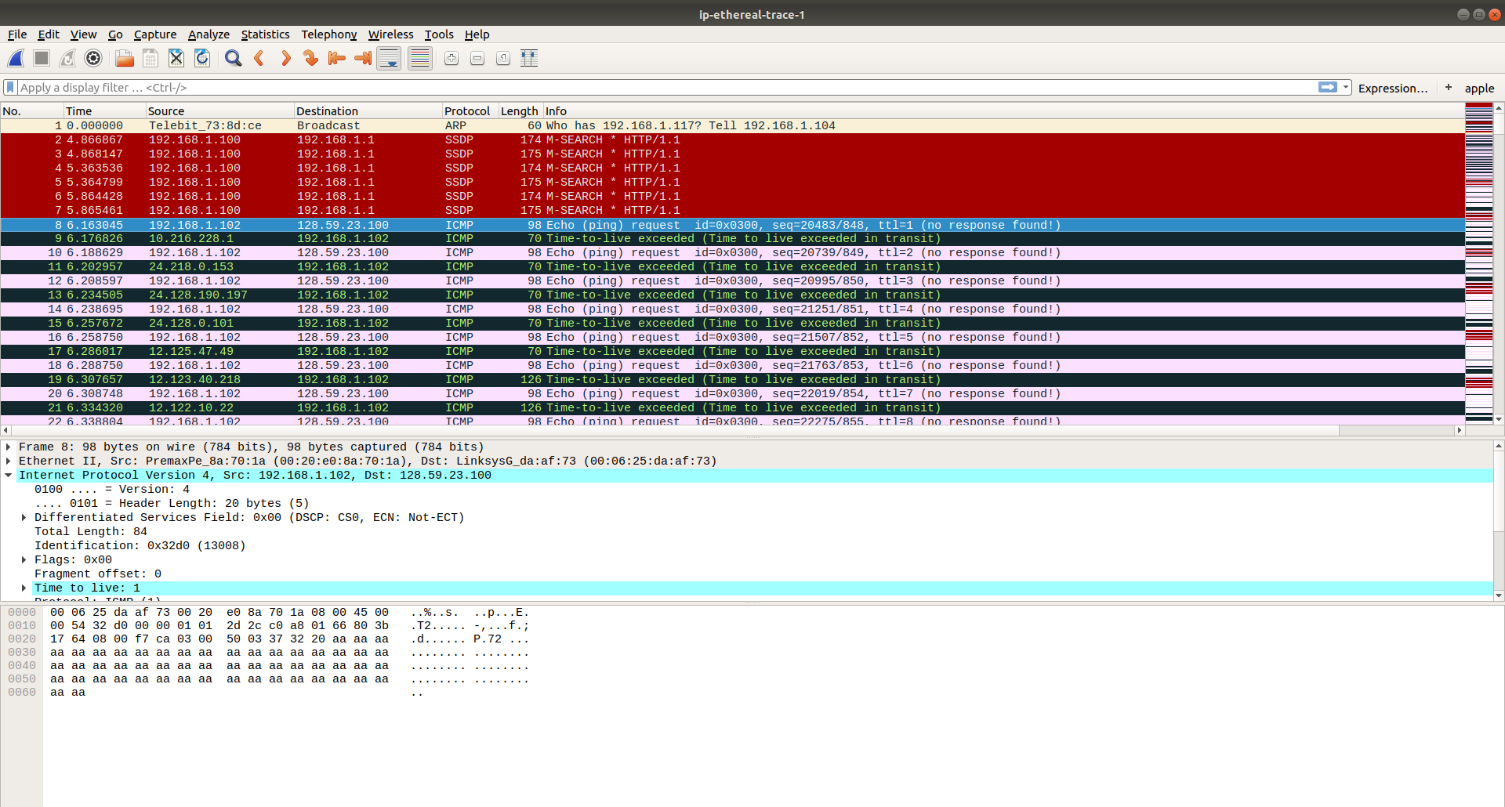
IP adresimiz: 192.168.1.102
2-)
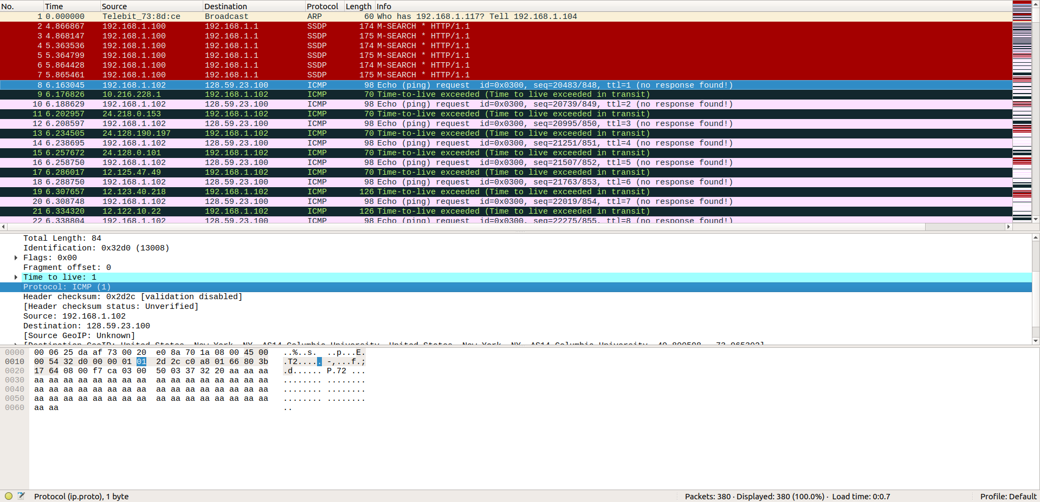
Protocol: ICMP (1)

3-)

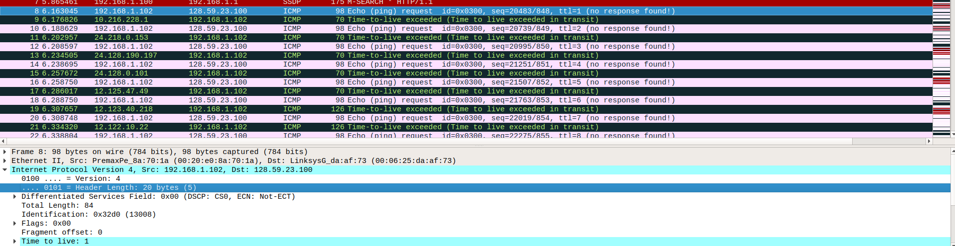
Length: 20
Payload: 56 – 20 = 36

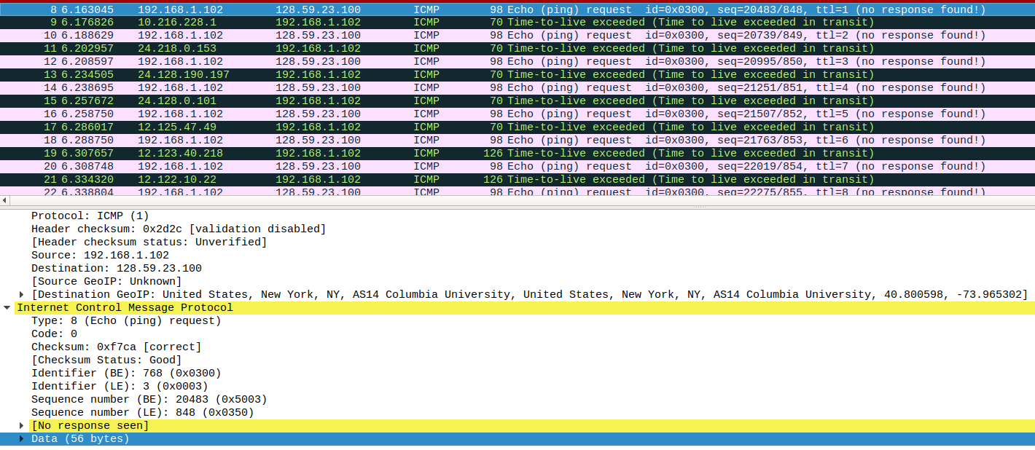

4-)
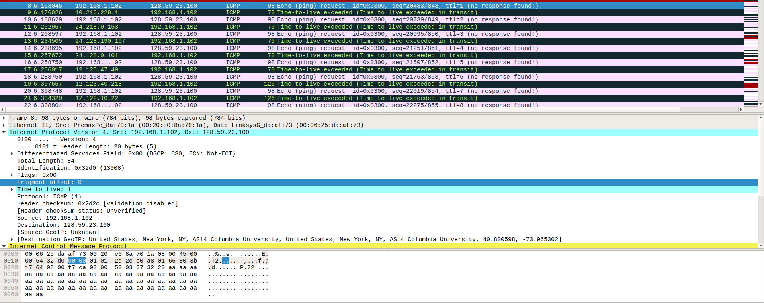
Fragment offset: 0 olarak görülebiliyor. Yani fragmented olmadığını anlayabiliriz.

5-)

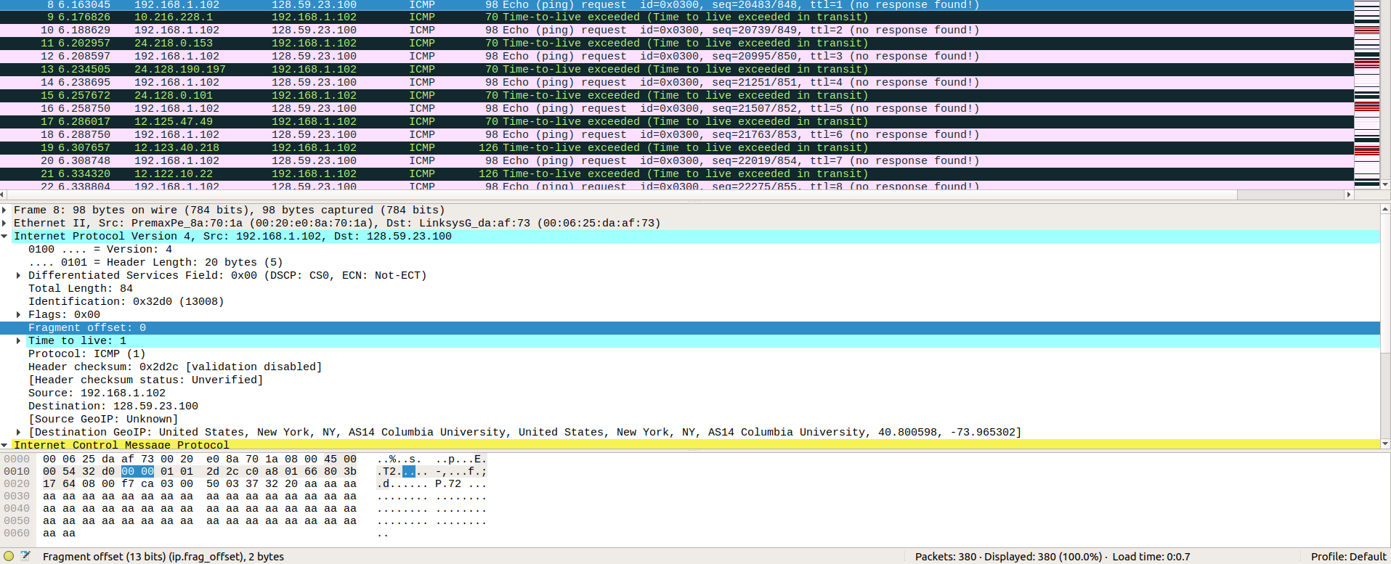
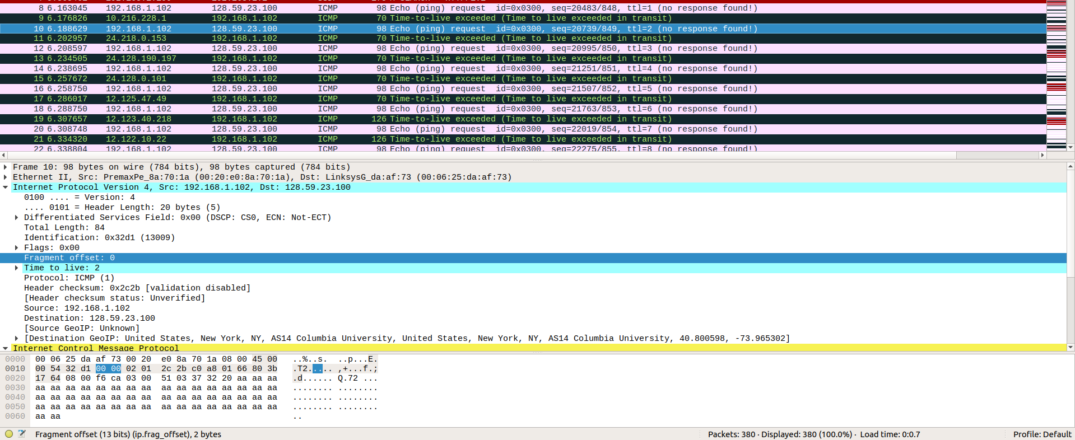
Frame, Indetification, Header checksum ve Time to live değerlerimiz değişmiştir. Yukarıda art arda gönderilen iki farklı paketin çıktısından anlayabiliyoruz. Diğer paketler de incelendiğinde aynı sonucu görebiliriz.

6-)

5. sorudaki ekran görüntülerini incelediğimizde Version, Header Lenght, Source, Destination, Service field, Protocol alanları değişmemiştir. 5. soruda belirtilen alanlar ise gönderilen paketler farklı olduğu için değişmiştir.

7-)

5. sorudaki ekran görüntülerine tekrar bakarsak Frame, Identification, Time to live
değerlerinin +1 olacak şekilde ilerlediğini görebiliriz.

8-)

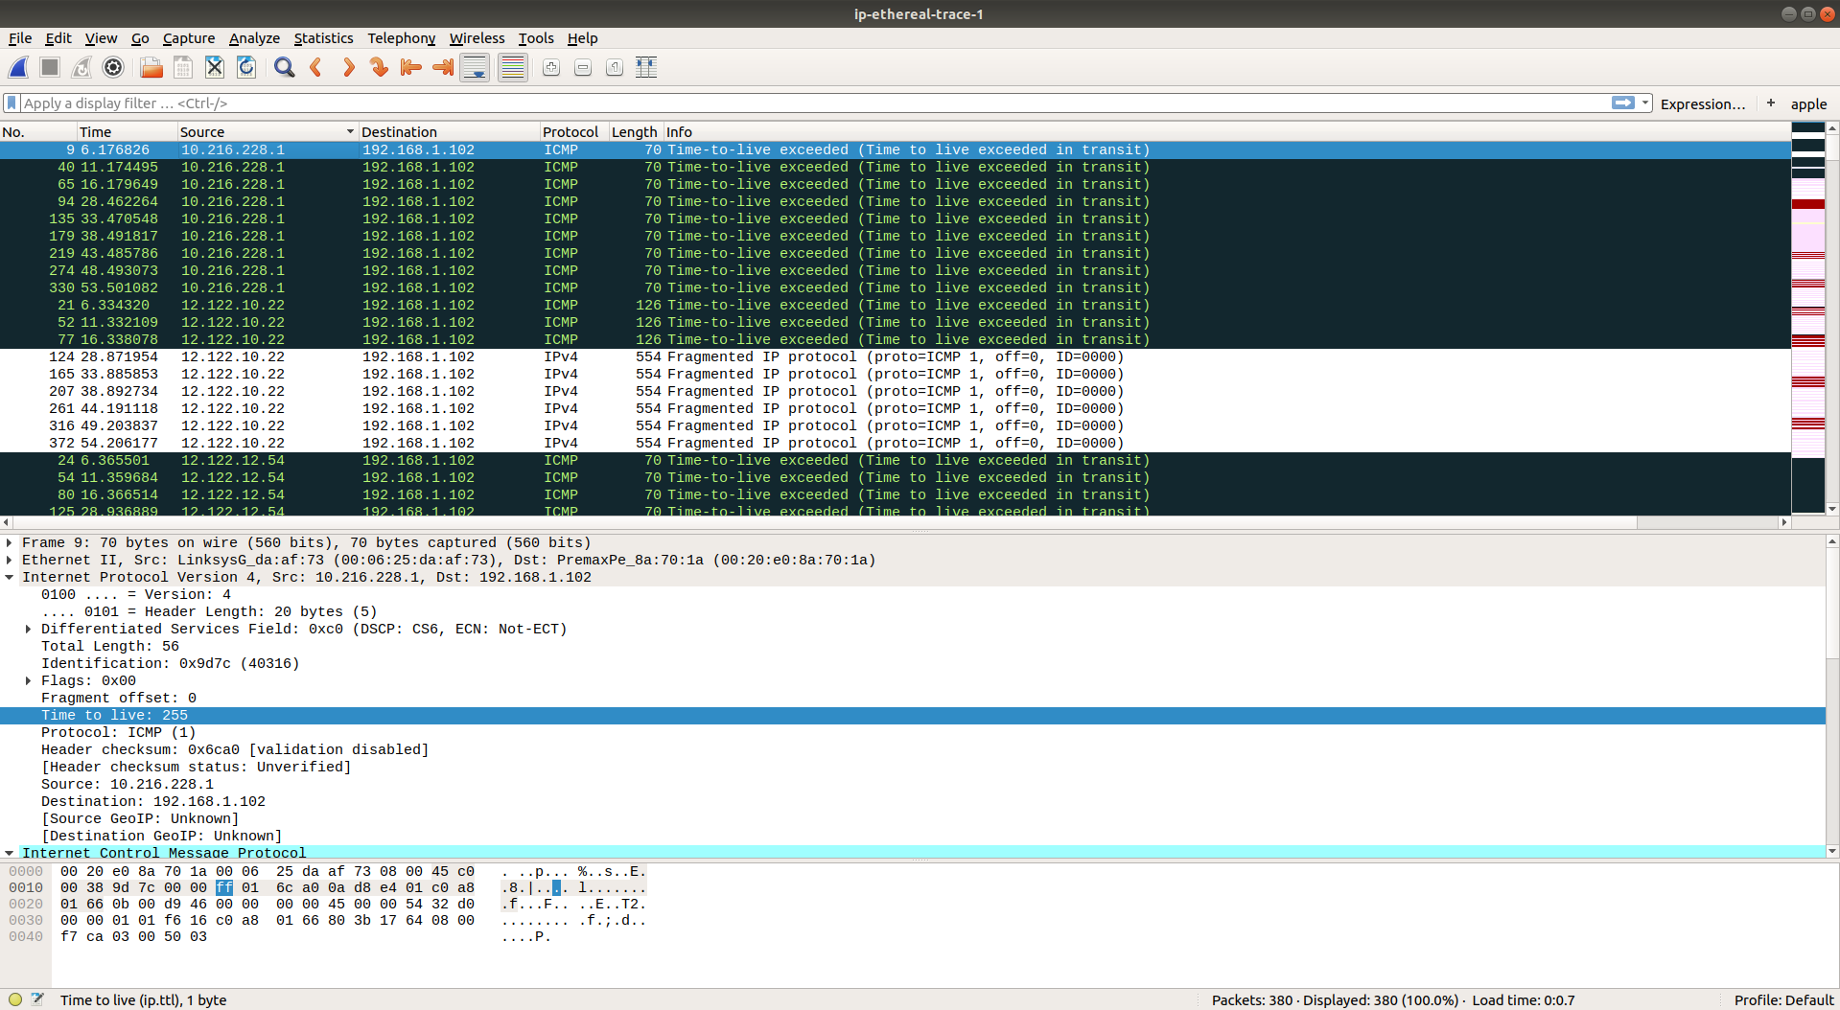
Identification: 0x9d7c (40316)
Time to live: 255

9-)

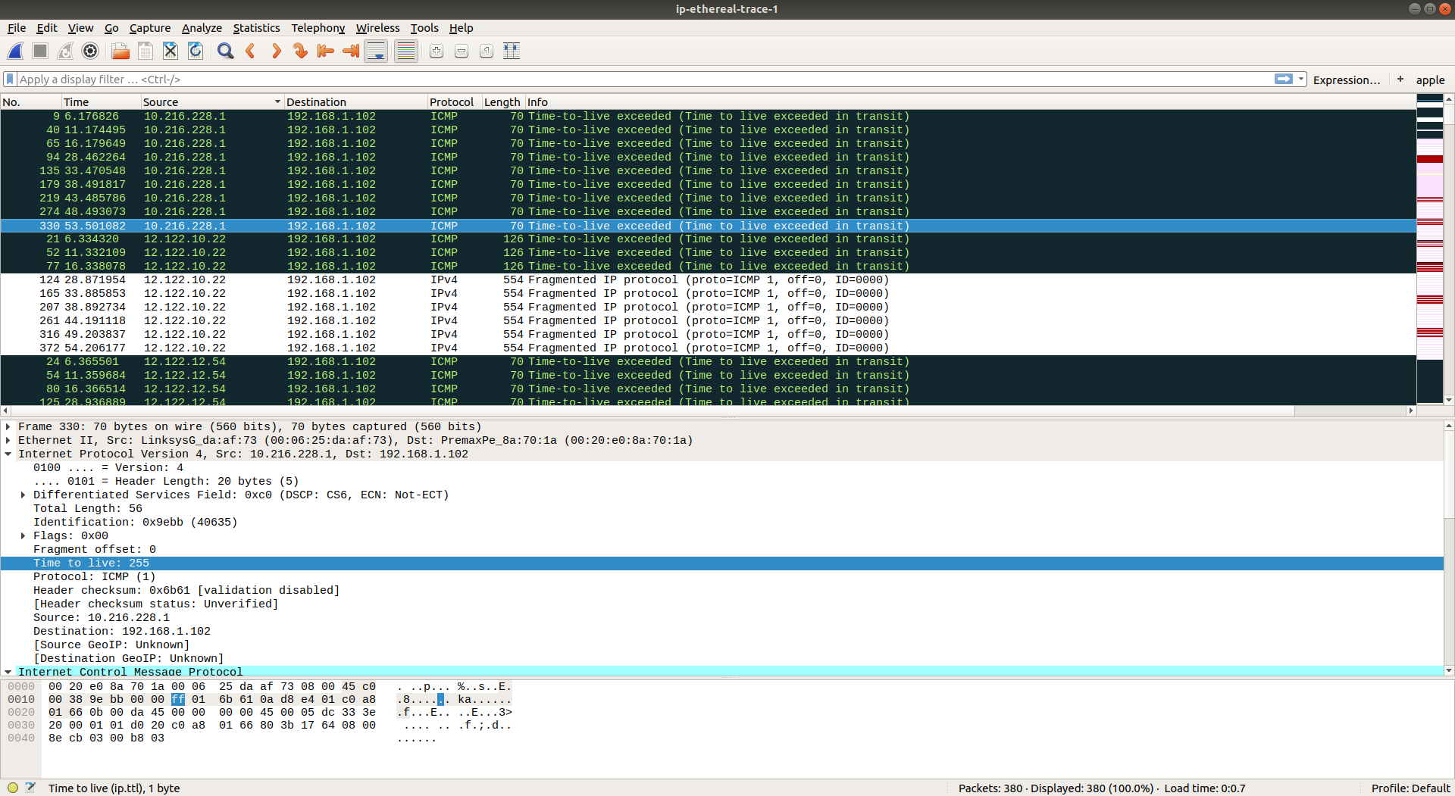
8. sorudaki ekran görüntüsü en yakın routerdan gelen ilk cevap üstteki ekran görüntüsü ise son cevaba aittir. Bu iki ekran görüntüsünü karşılaştırdığımızda TTL değerinin değişmediğini ancak Identification değerinin değiştiğini görüyoruz. Identification uniqe bir değer olduğu için değişmemiştir. TTL ise aynı routerdan geldiği için aynı kalmıştır.

10-)

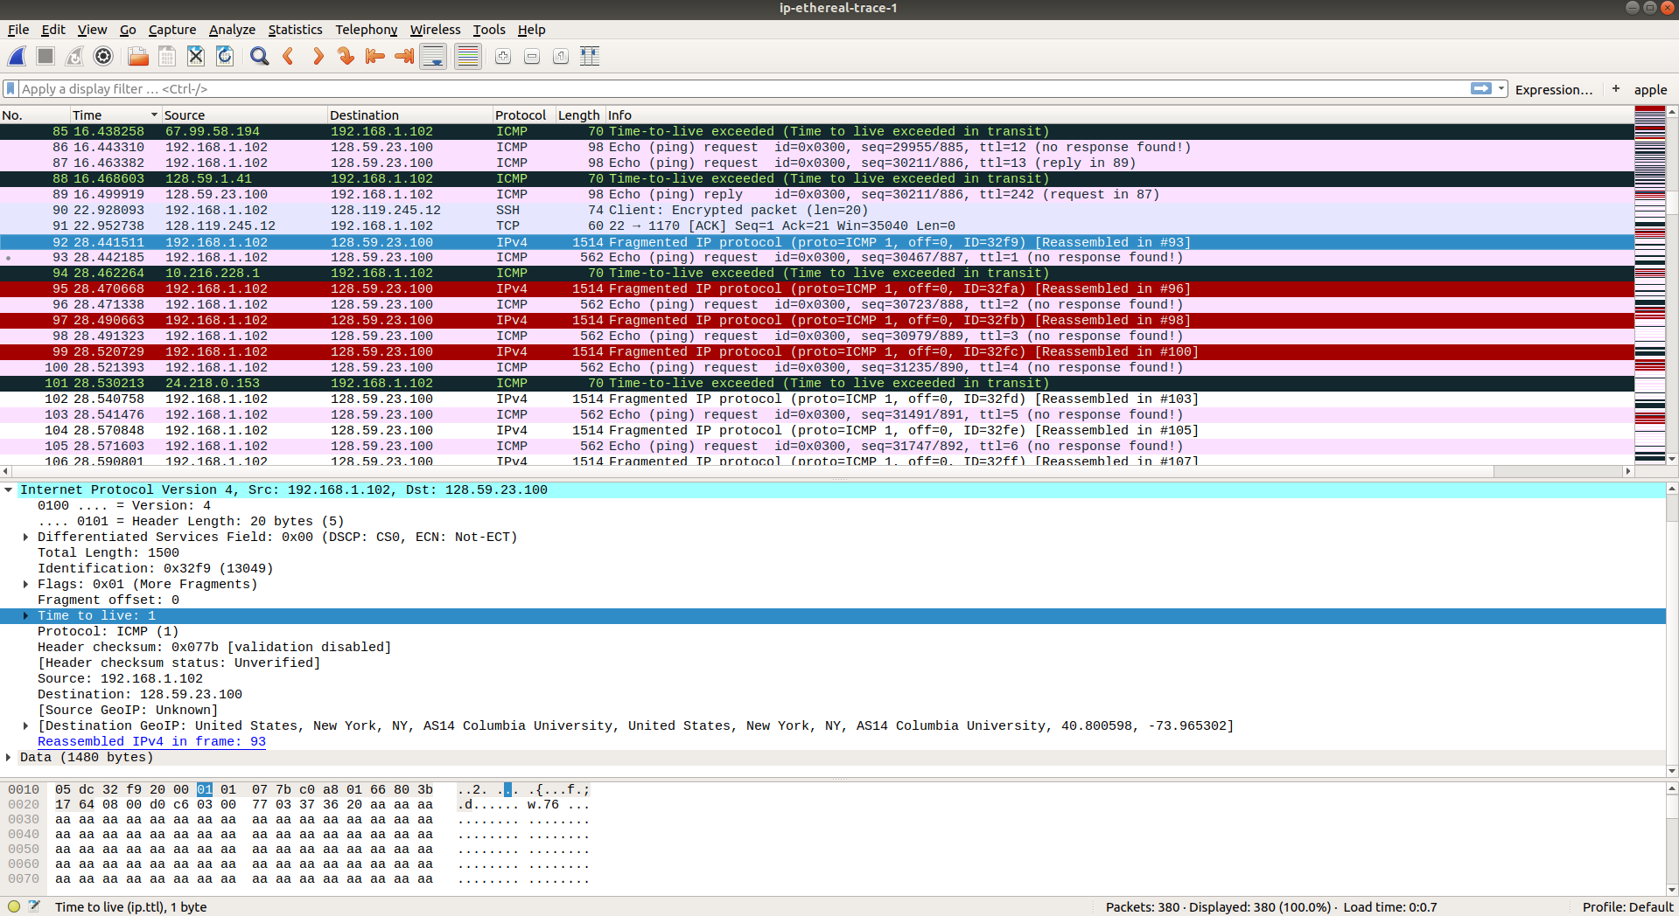
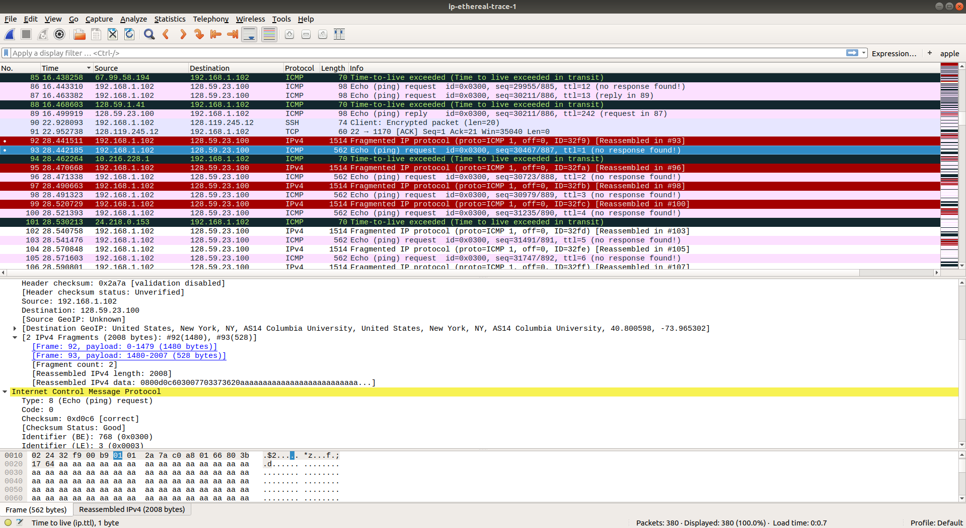
İki ekran görüntüsünde görüldüğü gibi fragmented olmuştur.

11-)

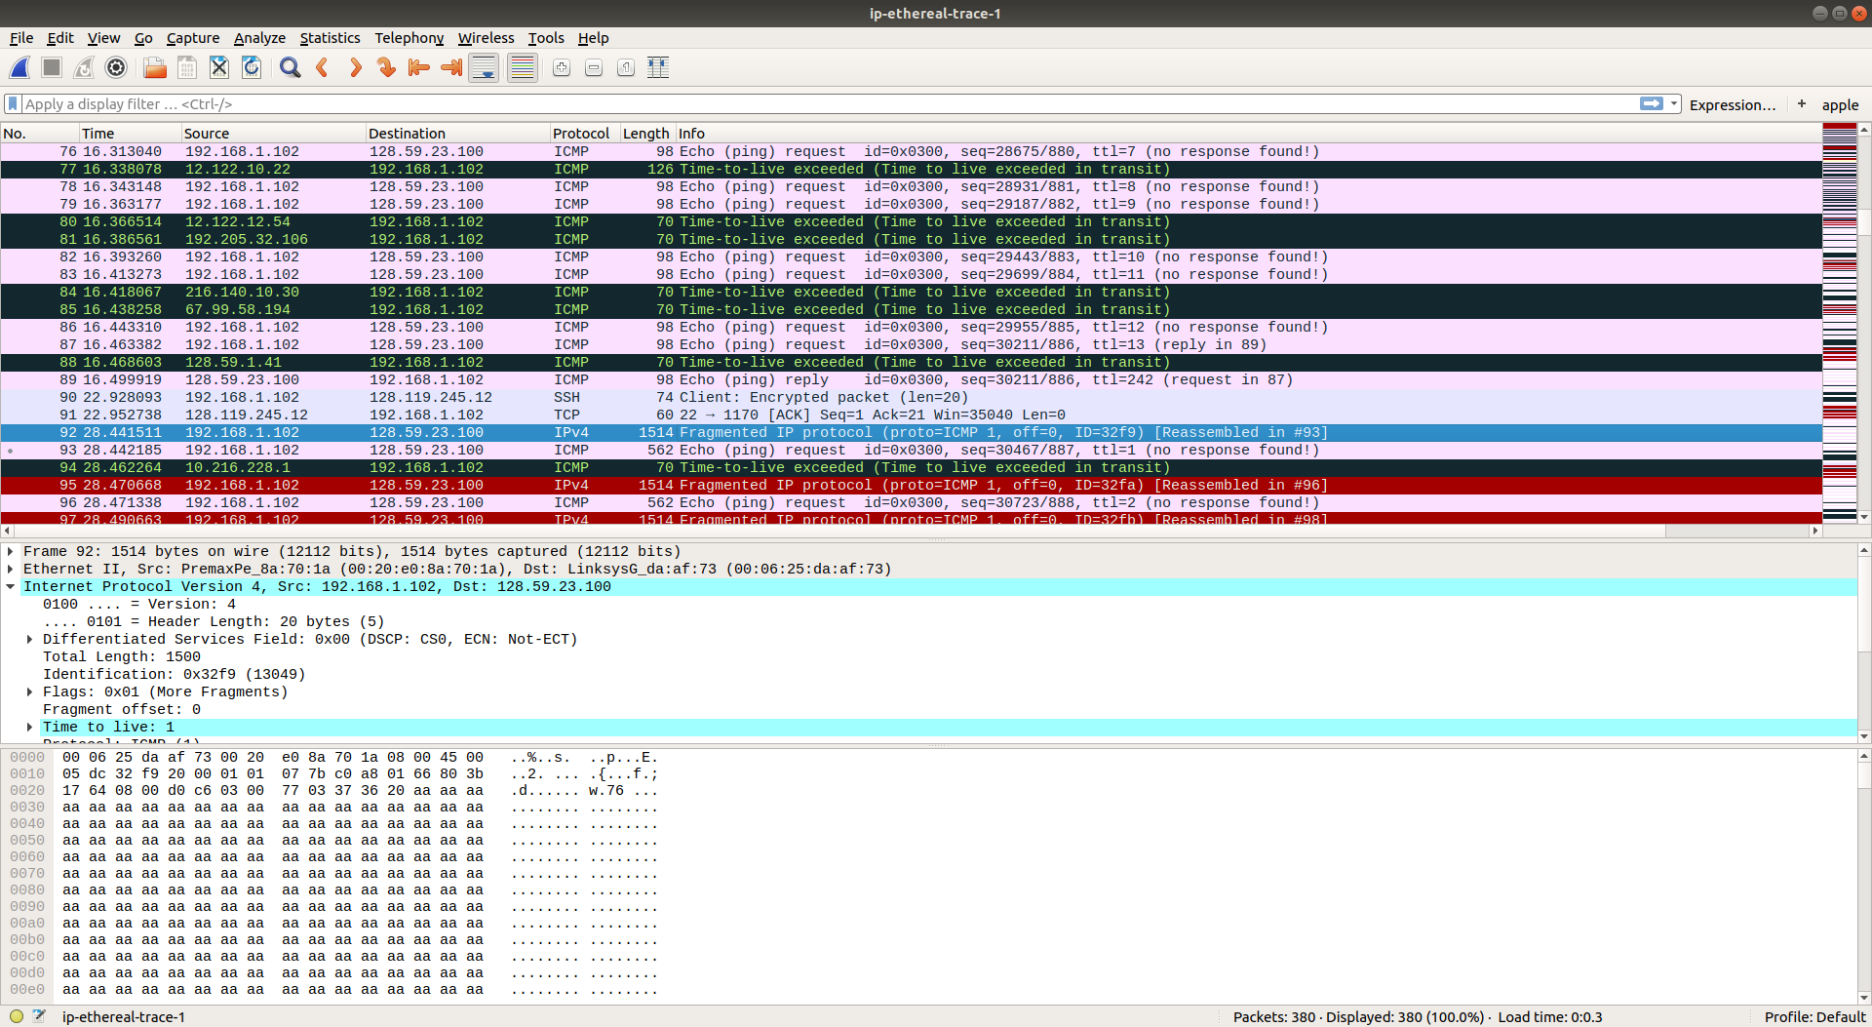
Fragment offset: 0’dır. Bu sebeple bunun ilk fragment olduğunu söyleyebiliriz. Length’imiz de 1500 olarak görülebilir.

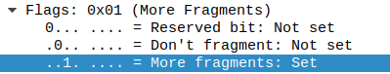

More fragment 1 olarak set edildiği için de fragmented diyebiliriz.

12-)

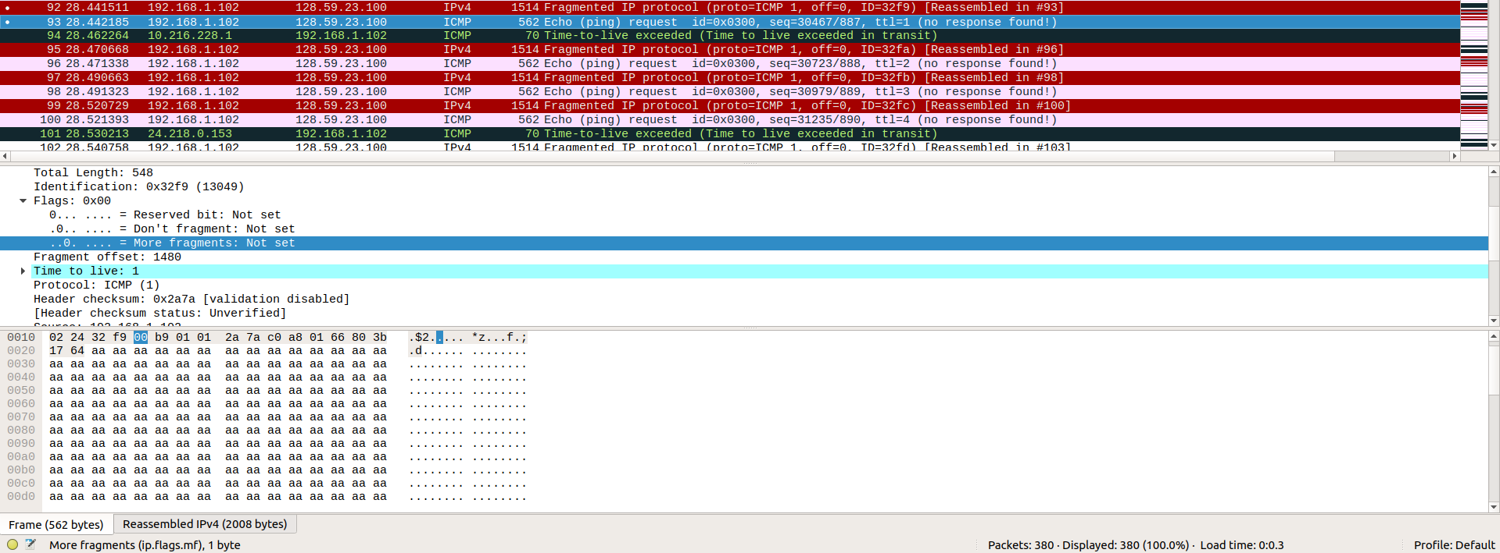
Fragment offset: 1480 olarak görülebilir. Bu sebeple bunun ilk fragment olmadığını söyleyebiliriz. Flagleri incelediğimizde ise More Fragments 0 olarak set edilmiş bundan dolayı da son fragment olduğunu söyleyebiliriz.

13-)

Total length, Flags, checksum ve fragment offset değerleri değişmiştir.

14-)

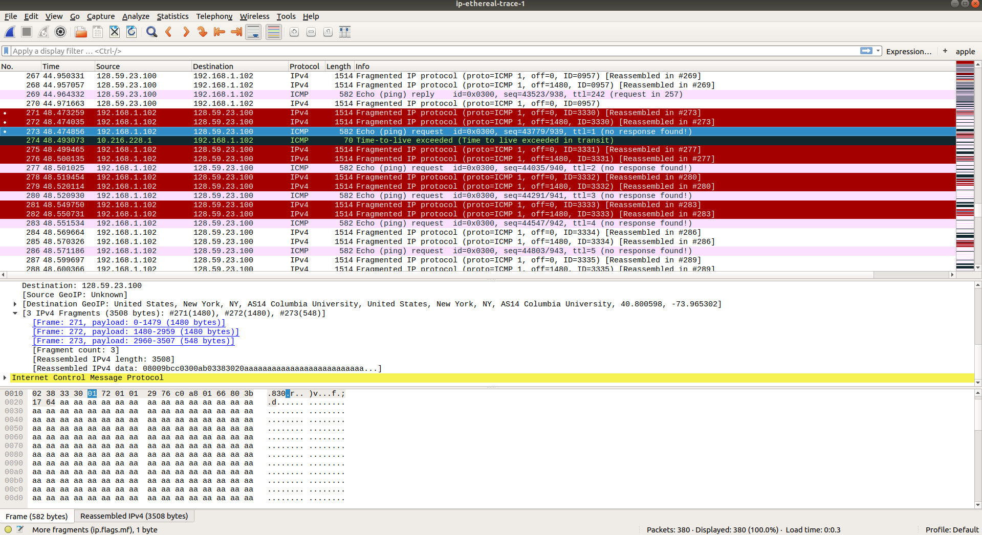
Fragment count’u 3 olarak görüyoruz.

15-)

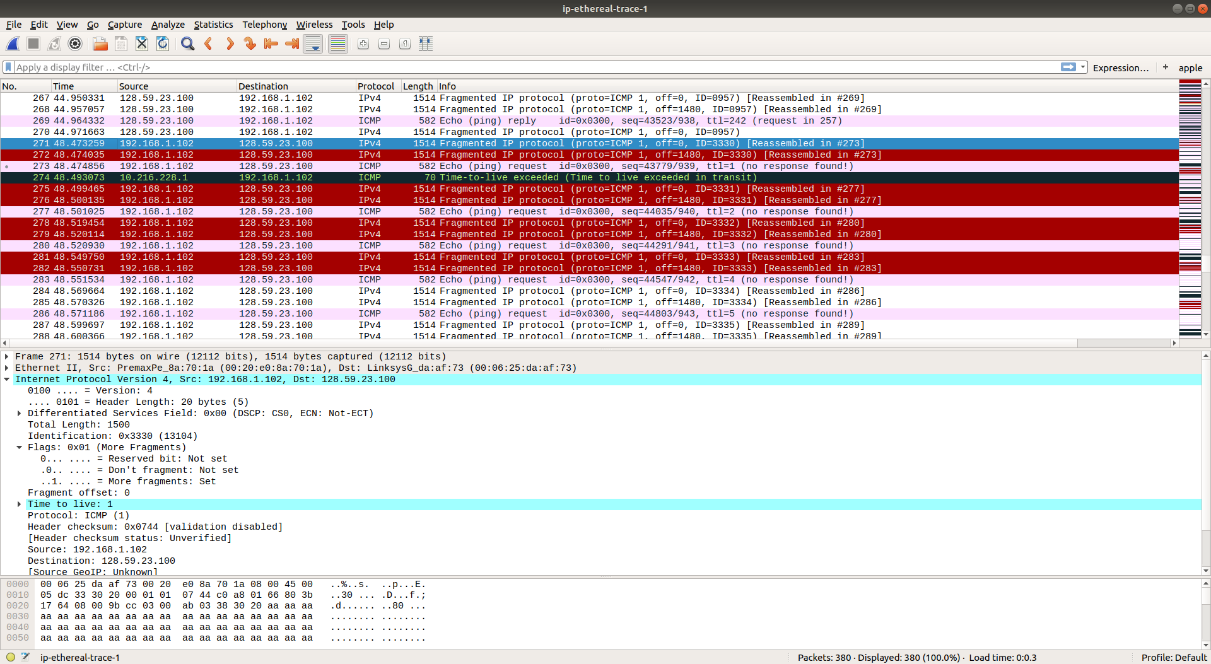
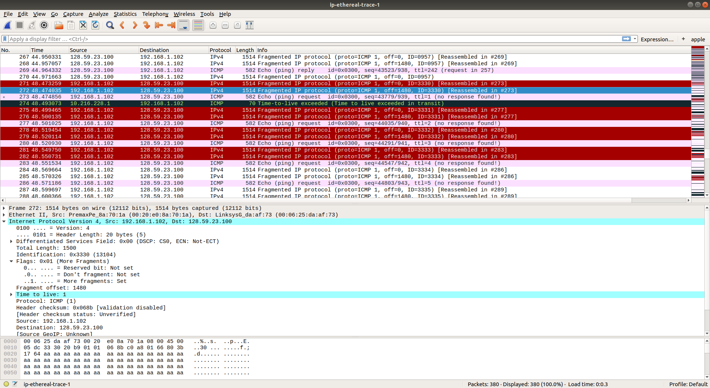
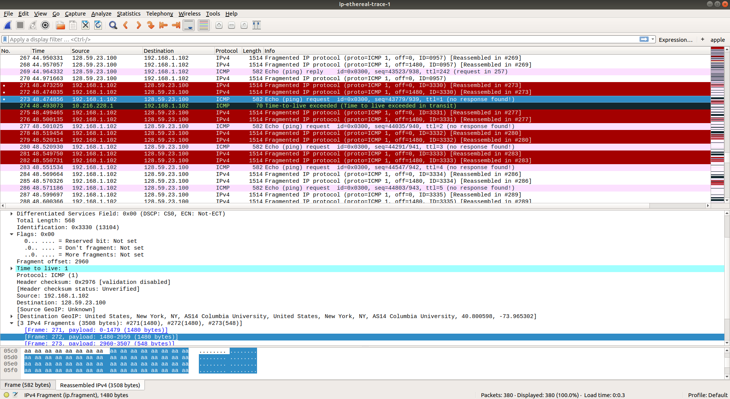
Checksum, Identification, fragment offset ve Flags içerisindeki More fragments değişmiştir.

